旅遊日期：104年7月日
第一天 |  | 台灣本島～金沙灘水上活動～宿馬公市區飯店～夜晚享受夜釣小管樂趣!  (依當日航班調整行程內容)
【隘門金沙灘】綿延三～四公里長，碧藍澄靜的海水，金黃柔細的沙灘，為名副其實的黃金沙灘海岸。美麗的珊瑚礁群，可體驗被魚群包圍的樂趣，沙灘上的涼傘及躺椅，讓您悠閒地享受陽光與海風的SPA，六合一水上活動內容：水上摩托車、香蕉船、拖曳圈、飛毯衝浪、鴛鴦飛艇、浮潛（不限次數）。隘門金海灘是許多網友票選澎湖最美麗的沙灘之一，金沙灘水上活動在隘門海灘進行相關水上活動，為了不破壞隘門海灘特有的寧靜之美，還特別將最美的位置保留下來，規劃成無動力區的(游泳戲水區、沙灘排球、浮潛、露天咖啡)，而將動力區規劃在旁邊(香蕉船、鴛鴦快艇、搖擺快艇、拖曳圈...等)
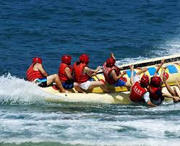 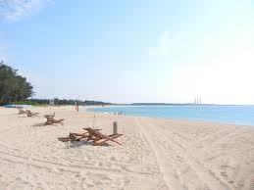 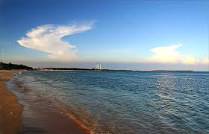 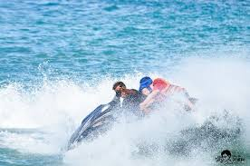
餐食: | 早餐:X |  | 午餐:澎湖風味餐200元/位 | 晚餐: 澎湖風味餐200元/位
住宿: | 馬公市區飯店

第二天 |  | 飯店~馬公南海碼頭～桶盤玄武岩石壁～虎井島(日本南進指揮所)～上望安島(中社古厝聚落)～上七美島(雙心石滬)～海洋牧場+BBQ～馬公市區飯店
晨喚，早餐後～前往馬公南海遊客中心，搭乘遊艇，展開南海之旅
【桶盤嶼】雄偉壯觀的〔桶盤柱狀玄武岩石壁〕，讓您完整捕捉世界級的地質景觀遺產。
【虎井嶼】航程約10分鐘，在此感受漁村簡單而悠閒的生活型態，搭乘島上僅有的中型冷氣巴士到西山頂上眺望澎湖本島及傳說中的日本南進指揮所，如有空閒時間還可自費品嘗當地鮮美魚湯，另外蜈蚣酒更為當地特色產物喔。
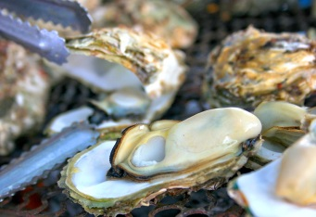 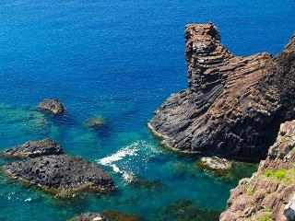 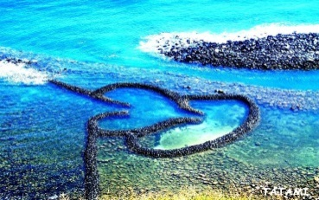 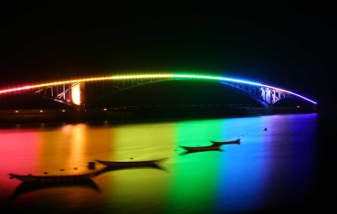
【望安島】航程約30分鐘，抵達後搭乘環島車，〔中社古厝聚落保護區〕(古厝文化、立棺習俗)～甚至被聯合國國際教科文組織列為～世界百大瀕臨滅絶文物保護標的，絕對值得您用心感受古厝之美～〔天台山〕因呂洞賓遺留下左腳足蹟的傳說，而得名的名山攬勝。
【七美嶼】航程約30分鐘，搭乘環島車～造訪〔望夫石〕流傳著動人的痴情孕婦，駐崖盼夫平安歸航的傳說～〔石獅風景區〕裡，不論是石獅、石龍、巨鷹，怎麼看怎麼像～來到七美，當然不能錯過的代表性圖騰〔雙心石滬〕，結束南海知性之旅後搭遊艇返回馬公。
【海洋牧場】餵釣海鱺、戲玩花枝，體驗與魚共舞、盡情品嘗無限碳烤的澎湖牡蠣，另外還備有道地海鮮粥(或鮮蚵麵線)，讓您品嚐，活動時間約為2.5~3小時!
晚間帶您前往餐廳用餐～餐後您可自行漫步至漁人碼頭，也可前往觀音亭，坐在岸邊吹吹海風，更不可以錯每年澎湖花火節施放場地觀音亭欣賞七彩燈光的西瀛虹橋，坐在堤防，伴著海風，享受度假的氣氛！或是到輪船造型的菊島之星，也是您晚間Shopping的好去處!
餐食: | 早餐:飯店早餐 |  | 午餐:澎湖風味餐200元/位 | 晚餐:海洋牧場BBQ
住宿: | 馬公市區飯店

第三天 |  | 飯店～北環環島～中屯風車園區～通樑古榕樹～跨海大橋～鯨魚洞～大義宮～二崁陳宅古厝聚落群～馬公市區古蹟巡禮(天后宮、中央街、四眼井)～台灣本島返回您可愛的家(依當日航班調整行程內容)
【中屯風車園區】綠化澎湖，儘量以自然資源來取代供電，臺灣電力公司在風力資源相當豐富的澎湖設置了8座風力發電站，是臺灣第一個使用風力發電的地區
【通樑古榕樹】樹齡將近四百年，日治初期還被列為台灣十大奇木之一。
【澎湖跨海大橋】為澎湖主要地標，是連接白沙和西嶼兩大島嶼間的交通樞紐。
【鯨魚洞】跨海大橋旁的小門嶼，西北端有一處因海潮長期侵蝕下，形成狀似鯨魚頭的自然景觀。
【大義宮】宮內地下室(蓮花珊瑚洞)，近距離觀賞許多年齡已過半世紀的海龜。
【二崁陳宅古厝聚落保護區】日治時期竟因中藥材的貿易讓整個村落興旺，漫步在這個傳統閩南式建築群中不時會發現多戶人家留着祖先致富的招牌，有興趣可花個小錢品嚐村民以古法製作的杏仁茶、花生仁粿、金瓜粿…。
【天后宮】為全台歷史最悠久之媽祖廟，現為國家一級古蹟，廟內之木雕之精美更為台灣重要之文化遺產。
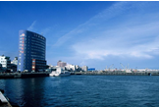 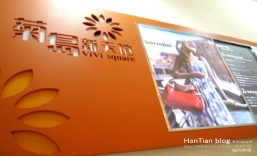 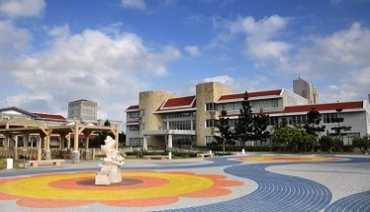 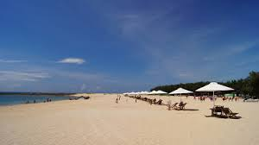
【中央老街】緊鄰媽祖廟，號稱澎湖第一街，在文建會的用心重建下已煥然一新。
【四眼井】澎湖保存最為完整，造型最為特別的古井。
【潘安邦故居】外婆的澎湖灣傳唱半世紀，歌手潘安邦小時候的故居。
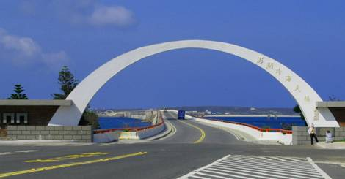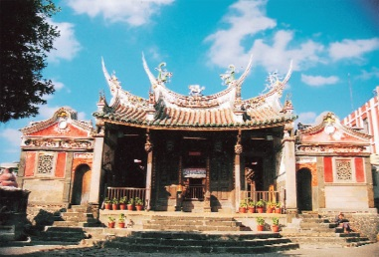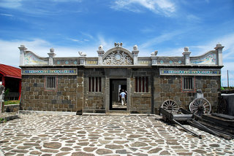
餐食: | 早餐:飯店早餐 |  | 午餐:澎湖風味餐200元/位 | 晚餐:X
住宿: | 溫暖的家
◎行程及餐食會視實際班機或船班情況，順序會略作調整，但保證會將行程全數走完及嚐到提及的餐食。

